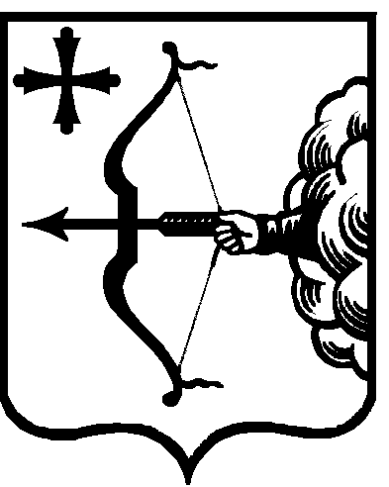
ПРАВИТЕЛЬСТВО КИРОВСКОЙ ОБЛАСТИ
ПОСТАНОВЛЕНИЕ
01.10.2019 |  |  | № | 520-П
г. Киров
О внесении изменений в постановление Правительства
Кировской области от 07.12.2011 № 131/649
Правительство Кировской области ПОСТАНОВЛЯЕТ:
1. Внести в постановление Правительства Кировской области
от 07.12.2011 № 131/649 «Об административной комиссии государственной жилищной инспекции Кировской области» следующие изменения:
1.1. Утвердить административную комиссию государственной жилищной инспекции Кировской области (далее – комиссия) в новом составе согласно приложению.
1.2. Пункт 4 изложить в следующей редакции:
«4. Контроль за выполнением постановления возложить
на государственную жилищную инспекцию Кировской области».
2. Настоящее постановление вступает в силу через десять дней после его официального опубликования.
Председатель Правительства
Кировской области А.А. Чурин

